SERVICIO NACIONAL DE APRENDIZAJE SENA

Centro: Centro de Diseño e Innovación Tecnológica Industrial
Ficha: 3235906

Programa de Formación: TECNOLOGÍA EN ANÁLISIS Y DESARROLLO DE SOFTWARE

Nombre del Aprendiz: Laura Barona Saavedra

Nombre del Instructor: Andrés Felipe Parra Martínez

Fecha: 5 de octubre 2025
INTRODUCCION
En el desarrollo de software orientado a objetos, es fundamental comprender la estructura y organización de los elementos que conforman un sistema. Para ello, los diagramas de clases (DC) desempeñan un papel esencial, ya que permiten representar de manera visual las clases, sus atributos, métodos y las relaciones que existen entre ellas. Este tipo de diagrama, perteneciente al lenguaje UML (Unified Modeling Language), proporciona una visión detallada y estructurada del modelo lógico del sistema, facilitando la comunicación entre los equipos de análisis, diseño y desarrollo.
A través de su uso, es posible identificar las responsabilidades de cada clase, definir correctamente las interacciones y garantizar una base sólida para la implementación del código. En este documento se explican los conceptos principales del diagrama de clases, su importancia, las partes que lo componen, los tipos de relaciones (asociación, agregación y composición) y cómo se representan, acompañados de ejemplos y conclusiones que refuerzan su utilidad en el proceso de ingeniería de software.

DIAGRAMAS
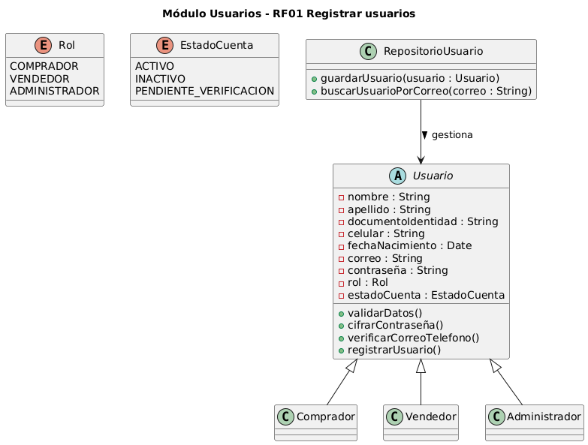

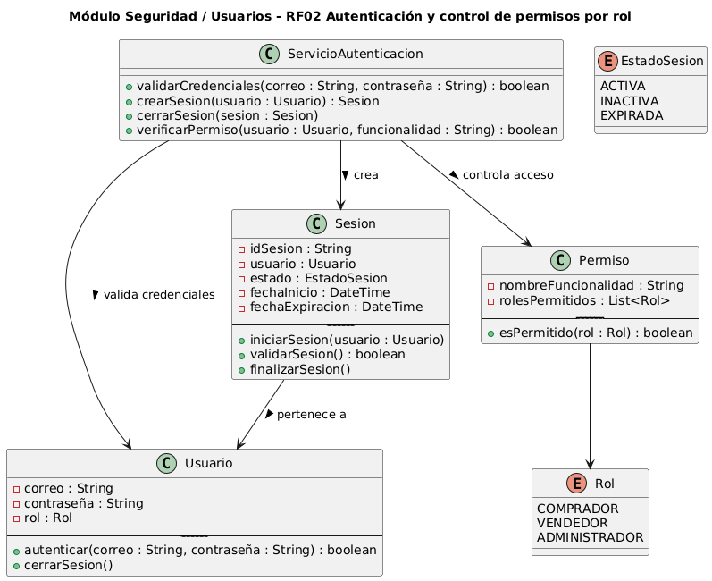

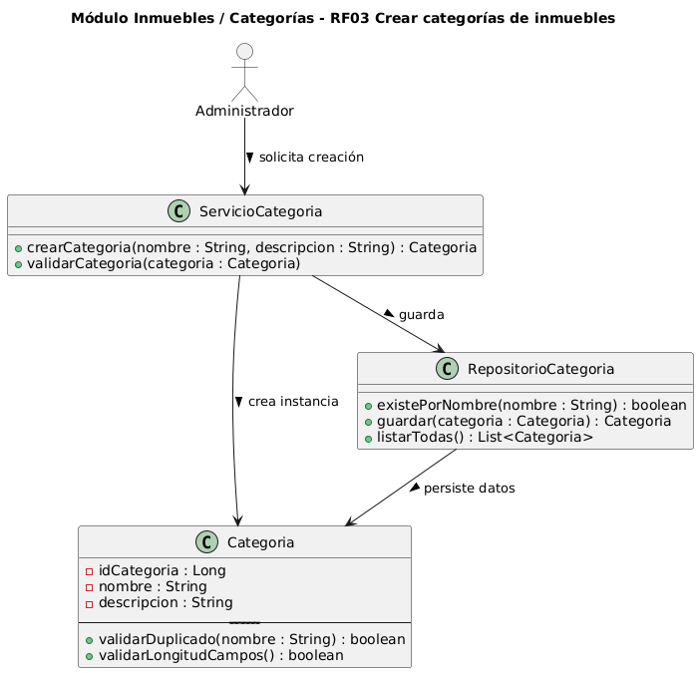

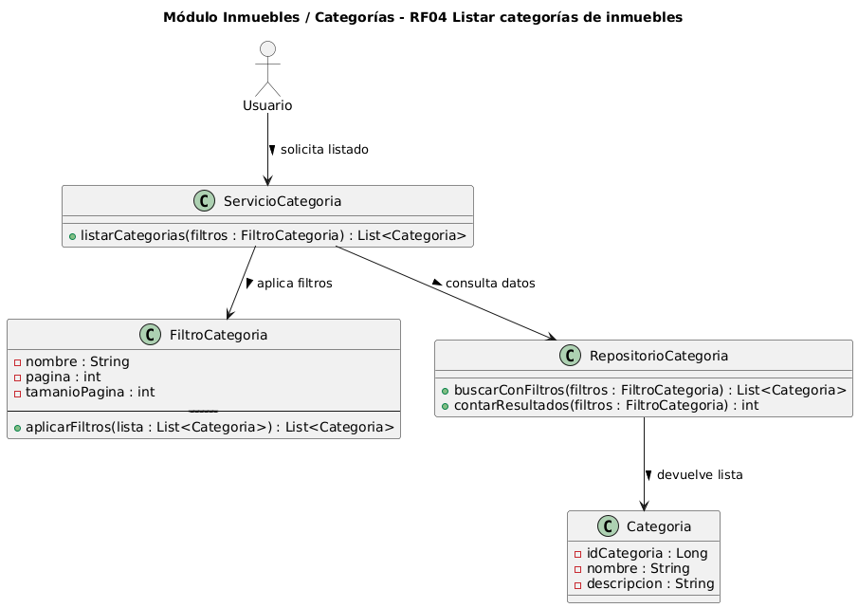

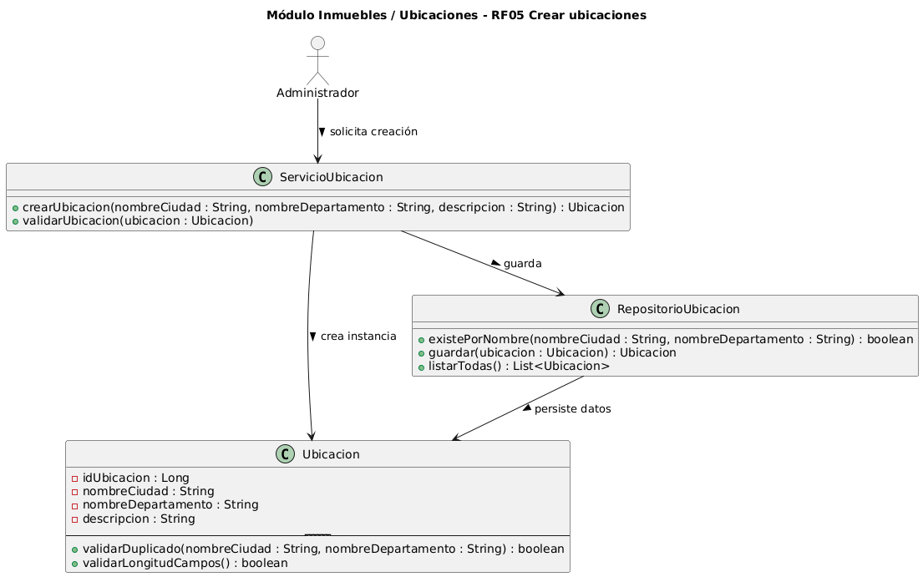

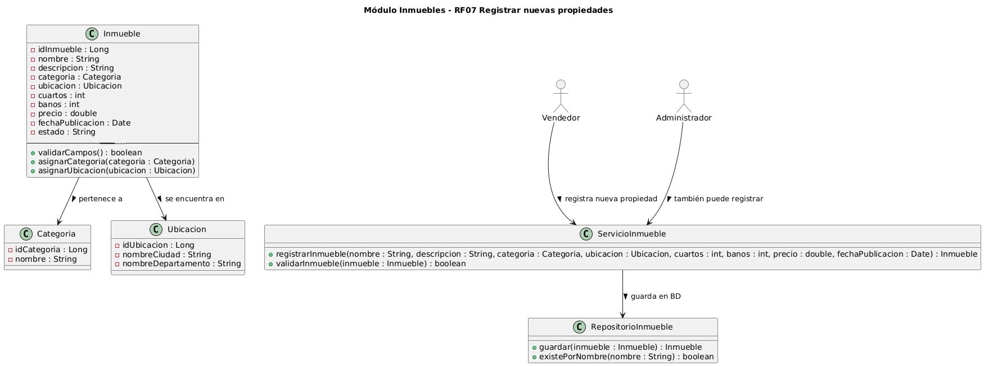

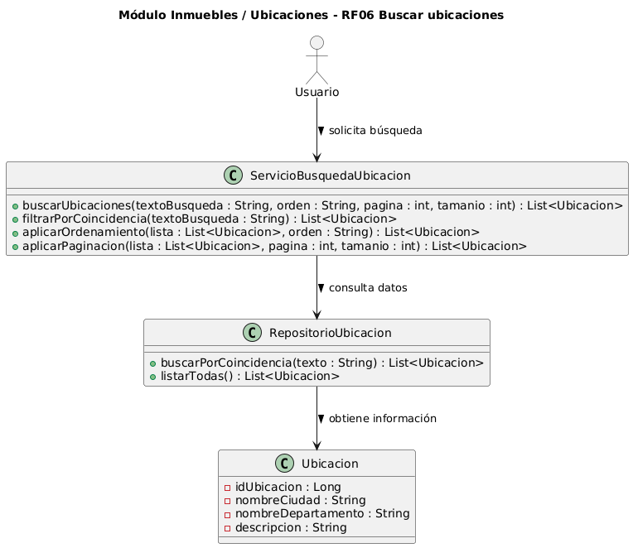

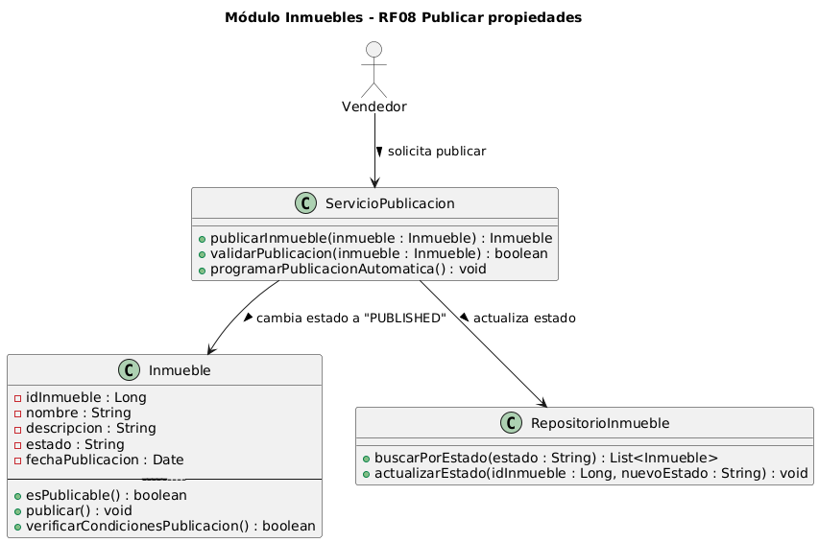

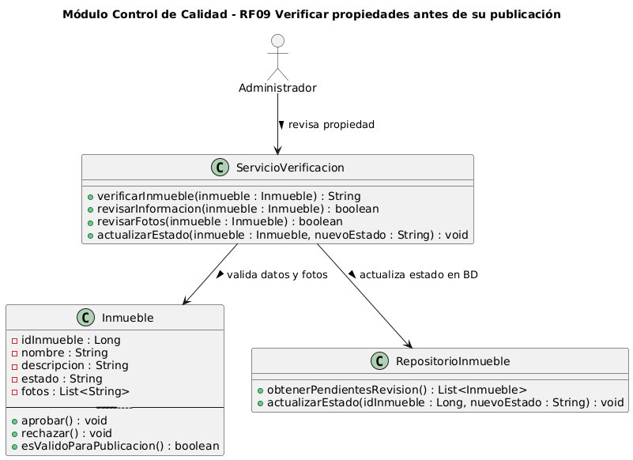

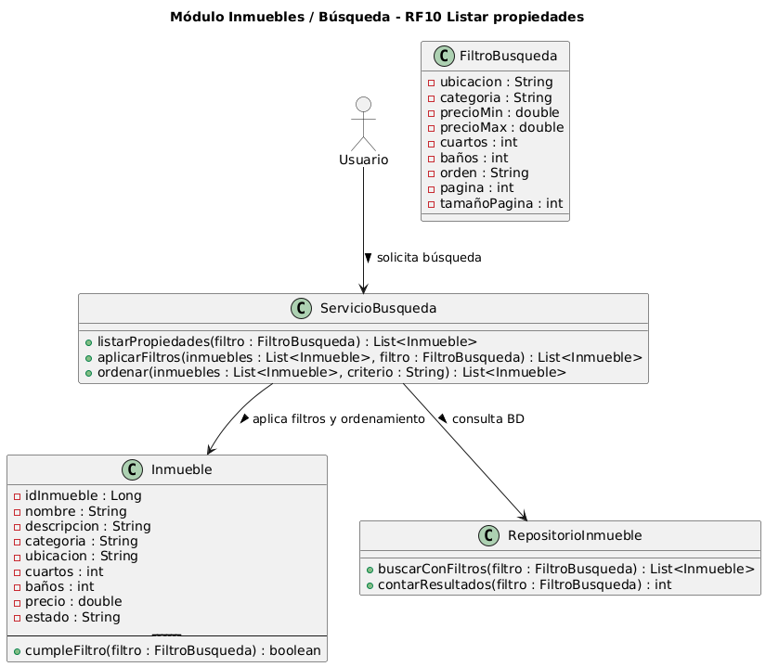

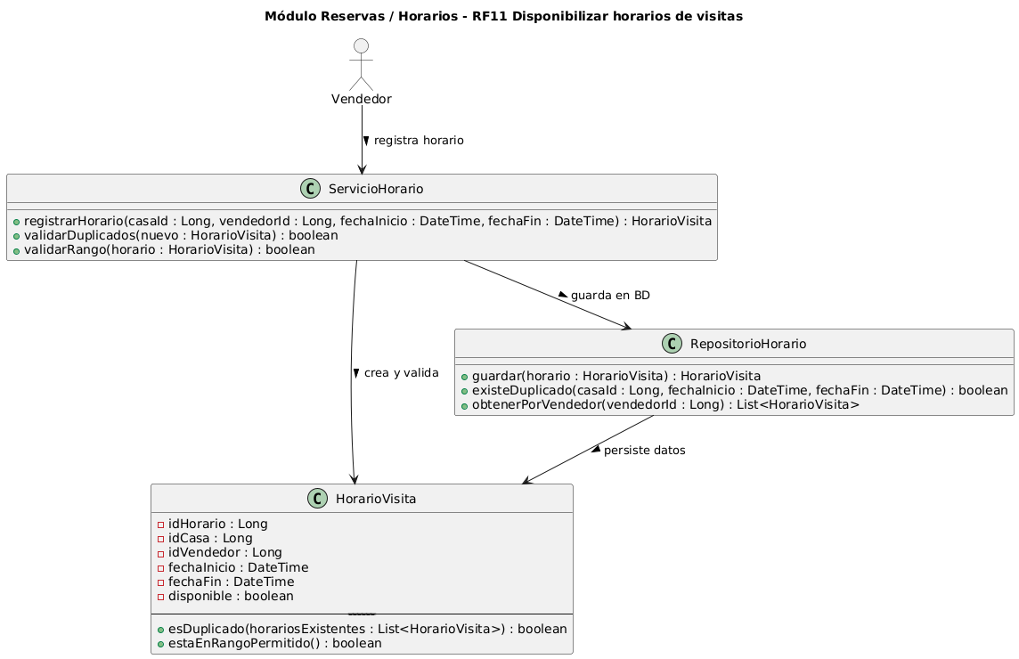

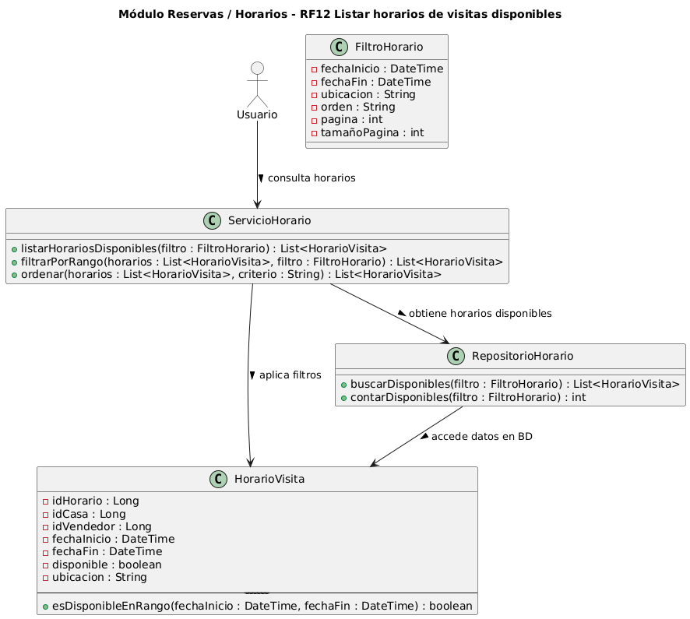

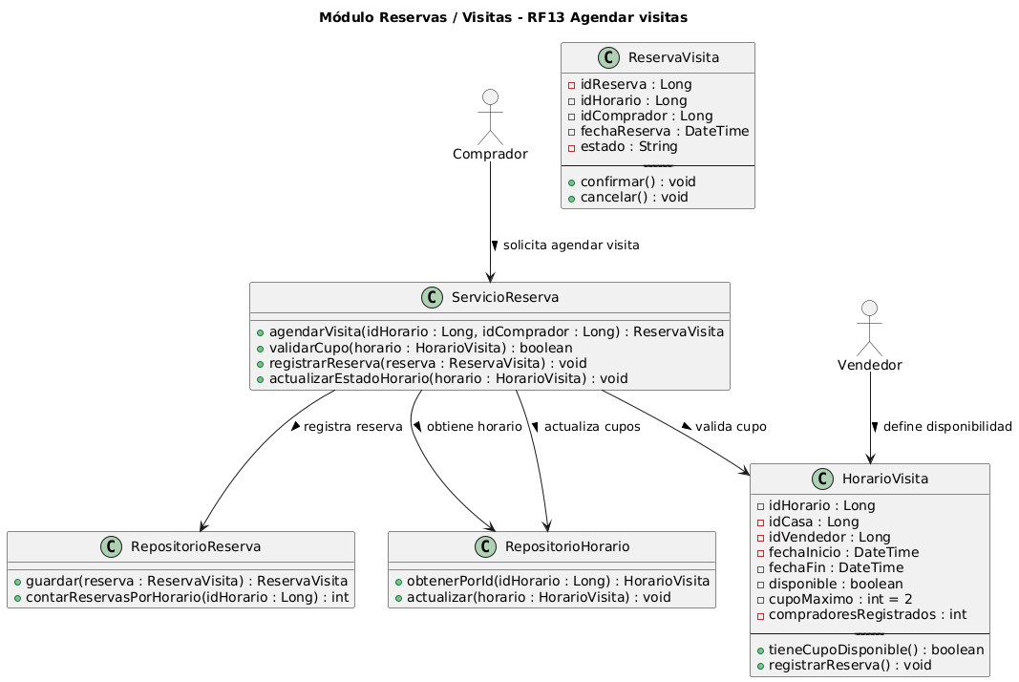

¿QUÉ ES UN DIAGRAMA DE CLASES?
Un Diagrama de Clases (DC) es un tipo de diagrama estructural del lenguaje UML (Unified Modeling Language) que muestra la estructura estática del sistema, representando las clases, sus atributos, métodos (operaciones) y las relaciones entre ellas.
En otras palabras, es una fotografía del modelo lógico del sistema, donde se visualizan los objetos que lo componen y cómo interactúan entre sí.

¿POR QUÉ ES IMPORTANTE?

- El Diagrama de Clases es fundamental en el análisis y diseño de software porque:
- Permite visualizar la arquitectura del sistema antes de programarlo.
- Facilita la comunicación entre analistas, desarrolladores y clientes.
- Identifica responsabilidades y relaciones entre los elementos del dominio.
- Sirve de base para generar código (por ejemplo, en lenguajes orientados a objetos como Java, C# o Python).
- Evita ambigüedades y errores de interpretación durante el desarrollo.
En resumen, ayuda a planificar, documentar y mantener sistemas más organizados y coherentes.

PARTES DE UN DIAGRAMA DE CLASES
Cada clase en UML se representa como un rectángulo dividido en tres secciones: la primera para el nombre de la clase, la segunda para los atributos y la tercera para los métodos. Además, las relaciones entre clases.
- El signo cuadrado rojo (-) indica privado.
- El signo el circulo verde (+) indica público.

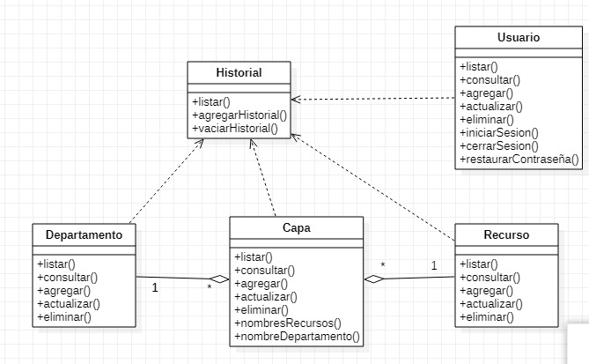

¿QUÉ ES UNA CARDINALIDAD?
La cardinalidad (también llamada multiplicidad) indica cuántos objetos de una clase pueden estar relacionados con objetos de otra clase.
Símbolo | Significado | Ejemplo
1 | Uno a uno | Un usuario tiene un perfil
0..1 | Cero o uno | Un pedido puede tener o no un cupón
* o 0..* | Muchos | Un cliente puede hacer muchos pedidos
1..* | Uno o más | Un profesor dicta una o más clases

TIPOS DE RELACIONES: ASOCIACIÓN, AGREGACIÓN Y COMPOSICIÓN
- Asociación
Representa una relación simple entre dos clases.
Por ejemplo, un Cliente realiza un Pedido.
- Agregación
Es una relación de todo-parte débil, donde una clase contiene a otra, pero la parte puede existir sin el todo.
Ejemplo:
Un Departamento tiene varios Empleados, pero si el departamento se elimina, los empleados pueden seguir existiendo.
- Composición
Es una relación de todo-parte fuerte, donde si el todo desaparece, las partes también.
Ejemplo:
Una Casa tiene Habitaciones, pero si se elimina la casa, también desaparecen sus habitaciones.

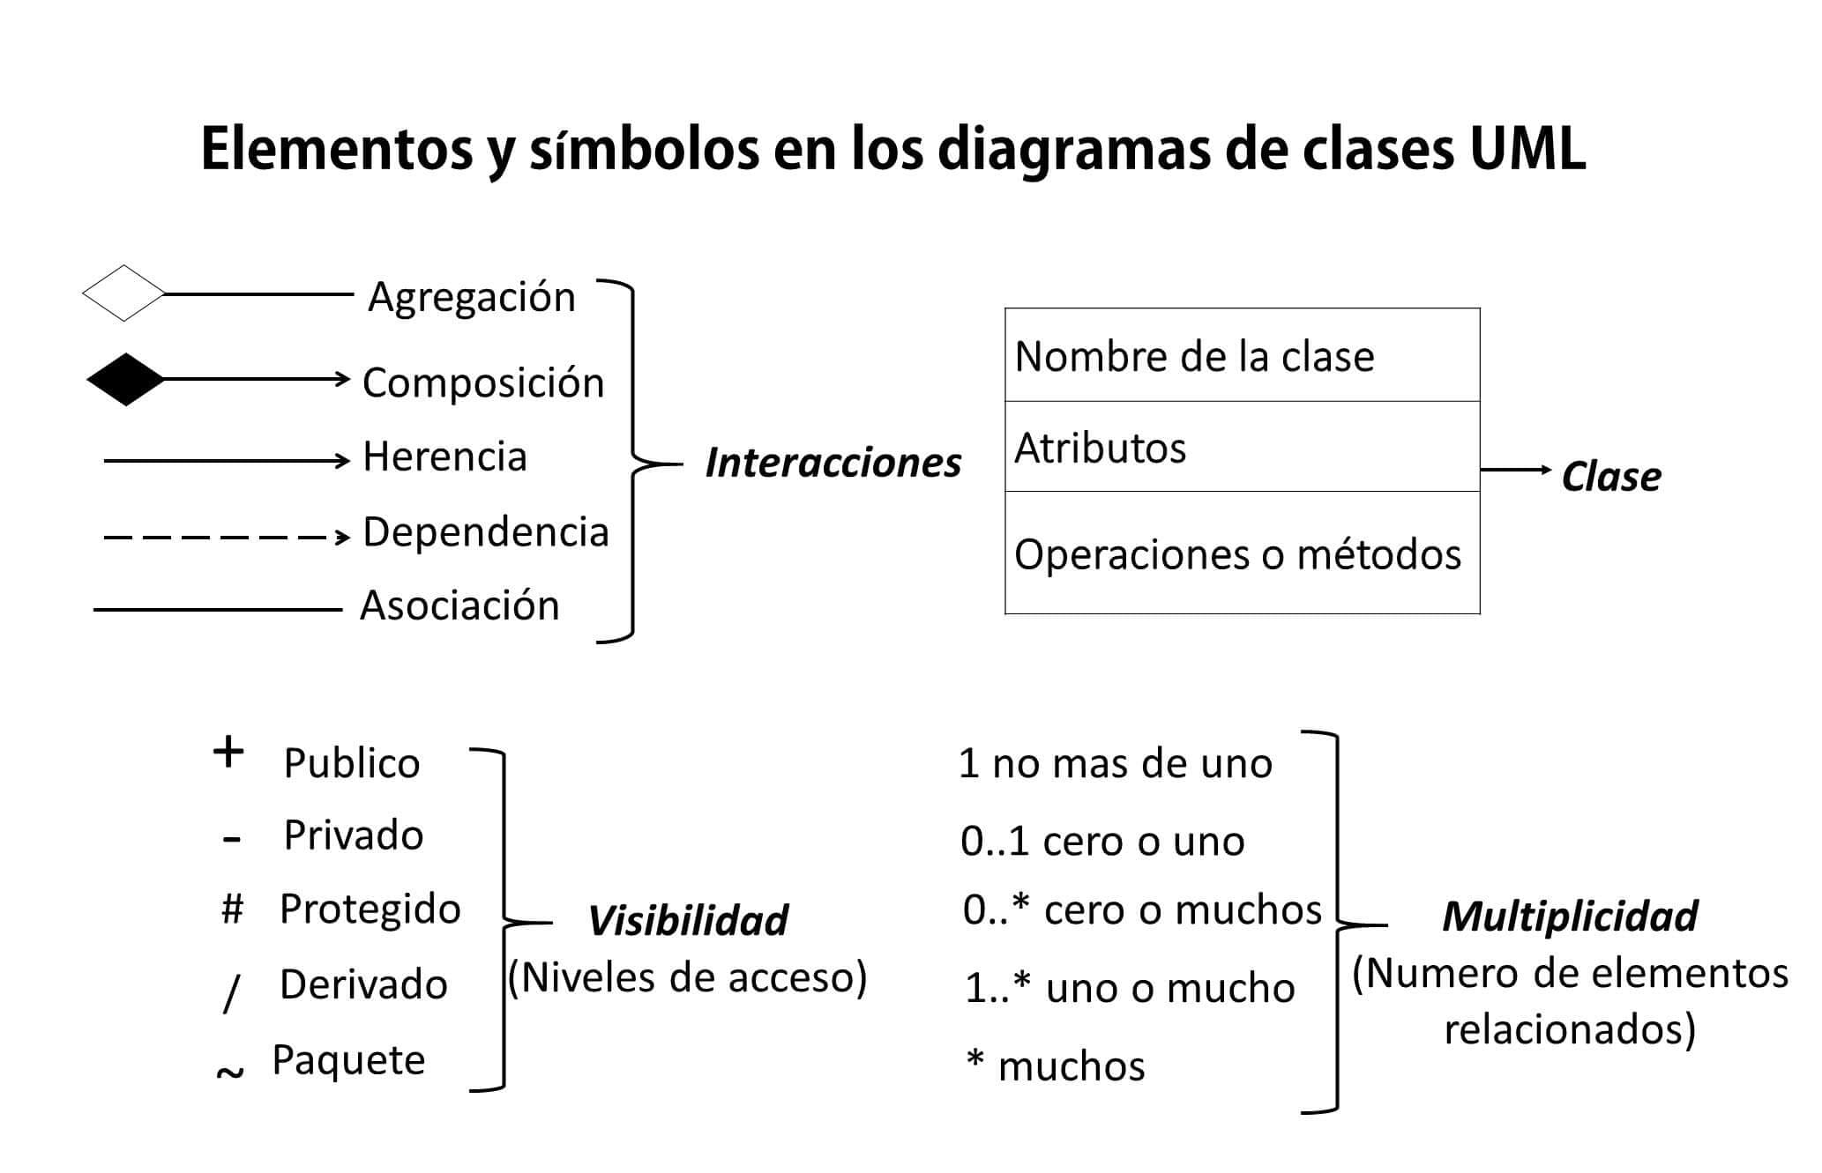

CONCLUSIÓN
Los diagramas de clases son una herramienta fundamental dentro del modelado orientado a objetos, ya que permiten representar de manera visual y estructurada la arquitectura lógica de un sistema. A través de ellos, se pueden identificar las entidades principales, sus atributos, operaciones y las relaciones que las conectan, facilitando la comprensión del funcionamiento interno del software antes de su implementación. Además, estos diagramas ayudan a mejorar la comunicación entre analistas, diseñadores y desarrolladores, garantizando coherencia entre los requerimientos funcionales y el diseño técnico. El uso adecuado de elementos como la cardinalidad, la asociación, la composición y la agregación permite reflejar con precisión las dependencias y responsabilidades entre las clases, asegurando un modelo sólido, escalable y mantenible. En síntesis, el diagrama de clases constituye una base esencial para construir sistemas bien estructurados y alineados con los principios de la ingeniería de software.

REFERENCIAS
SENA. (s.f.). Gestión de Requisitos [Material de clase, documento proporcionado por la institución].

